Оптико-телевизионный метод количественной диагностики Напряженно-деформированного состояния и его возможности для анализа стадии предразрушения

Панин В.Е., Деревягина Л.С., Гордиенко А.И.
Томск, Россия

Процессу вязкого (квазихрупкого) разрушения предшествует формирование зон неравномерной пластической деформации. Стремясь понять и физически описать процесс разрушения, исследователи изучают картины изломов и анализируют зоны локализованной пластической деформации, развитие которых предшествует разрушению. Важность обобщения закономерностей пластического течения в упомянутых зонах, связанная с гарантией безопасности эксплуатируемых конструкций, побуждает исследователей к поиску новых методов изучения этой стадии пластического течения и разрушения.
В настоящей работе количественная диагностика деформированного состояния проводилась с помощью оптико-телевизионного измерительного комплекса TOMSC [1]. В процессе растяжения плоского образца с использованием комплекса в зоне локализованной деформации рассчитывались поля векторов смещений c разрешающей способностью 10⁵ векторов /мм². По полям компонент векторов смещений определялись все локальные характеристики деформации. Совместный анализ картин распределения величин линейных $ε_{x}=\frac{∂U_{x}}{∂x},$ сдвиговой $ε_{\text{xy}}=\frac{1}{2}(\frac{∂U_{x}}{∂y}+\frac{∂U_{y}}{∂x})$ компонент деформации, поворотной моды деформации $ω=\frac{1}{2}(\frac{∂U_{x}}{∂y}−\frac{∂U_{y}}{∂x})$ и интенсивности деформации ε_{i} с фрактографическими картинами поверхностей разрушения позволил выяснить:
– где и в какой связи с экстремальными величинами характеристик деформации происходит зарождение трещин;
– стадийность роста магистральной трещины и факторы, влияющие на нее;
– микроструктурные механизмы разрушения, характерные для каждой стадии.
В такой постановке в работе исследовали:
– эволюцию пластического течения и разрушения в шейке плоских образцов;
– конфигурацию зон локализованного пластического течения в образцах с надрезами и влияние жесткости напряженного состояния на кинетику деформированного состояния в зонах и процесс разрушения;
– развитие зон локализованной деформации в области взаимодействующих концентраторов напряжений, обуславливающих последующий процесс разрушения.
Исследования проводили на образцах высокопрочной конструкционной стали ВКС-12, используемой в авиастроении, субмикрокристаллических (СМК) титане и армко-железе, изготовленных равноканальным угловым прессованием, крупнокристаллической меди марки М1 и стали 65Х13 с азотированными покрытиями лицевых или боковых граней.
Обнаружено что, независимо от типа шейки ведущим механизмом в зарождении и эволюции шеек является развитие двух макрополос локализованной деформации вдоль сопряженных направлений максимальных касательных напряжений.
При деформации плоских образцов в стали ВКС-12 формируется симметричная шейка. Развитие симметричной шейки происходит за счет сохранения баланса между упрочнением в двух макрополосах локализованной деформации. Так, например, величина сдвиговой компоненты в сопряженных макрополосах локализованной деформации в стали почти одинаковая (рис.1).
В результате наложения макрополос в ее центральном объеме наблюдаются экстремальные значения характеристик деформации и их градиентов, например, для стали ВКС-12 на стадии предразрушения величина деформации е_{х} на расстоянии 270мкм возрастает на 25% за 1секунду.
В каждой четверти шейки величины сдвиговой и поворотной компонент дисторсии экстремальны, Поскольку компоненты со знаком «+» связаны с одной макрополосой, а со знаком «–» – с другой, то их знак меняется на противоположный от четверти к четверти. С антисимметричной частью тензора дисторсии ω Рыбин В.В. [2] связывает ротационные моды деформации и фрагментацию, как отклик структуры на их наличие. Поэтому оценка в шейке поворотных мод деформации, отсутствующих на равномерной стадии и вносящих отличия в дислокационную структуру материала, по сравнению с линейными компонентами, очень важна. Материальный поворот, сопровождающий сдвиг в каждой макрополосе обусловливает фрагментацию материала в шейке.
Для исследованных СМК материалов, с увеличенной склонностью к формированию разупрочняющихся макрополос локализованной деформации с ростом степени деформации [3], было обнаружено, что шейка в них формируется в две стадии:
– на первой – формируется симметричная шейка, или близкая к ней, с типичными для нее картинами распределения всех компонент. Она формируется до предела прочности, пока, по-видимому, сохраняется способность материала упрочняться;
– при последующей деформации, вследствие ускоренного развития ведущей макрополосы и связанного с этим перераспределения величин всех характеристик деформации, наблюдается нарушение симметрии шейки. Это происходит вследствие интенсивного разрушения структуры и вызванного этим разупрочнения в макрополосах локализованной деформации. Так, согласно [3] созданная в ходе РКУ прессования полосовая фрагментированная мезосубструктура (плотность дислокаций ρ=6*10¹⁰ см⁻²) при последующем активном растяжении интенсивно разрушается в макрополосах локализованной деформации. Образуется сетчатая дислокационная структура, в которой на порядок уменьшается плотность дислокаций (ρ=3*10⁹ см⁻²).
Стадию перехода в СМК материалах хорошо иллюстрирует график количественных изменений сдвиговой компоненты в макрополосе 1 по сравнению с макрополосой 2 (рис.1).
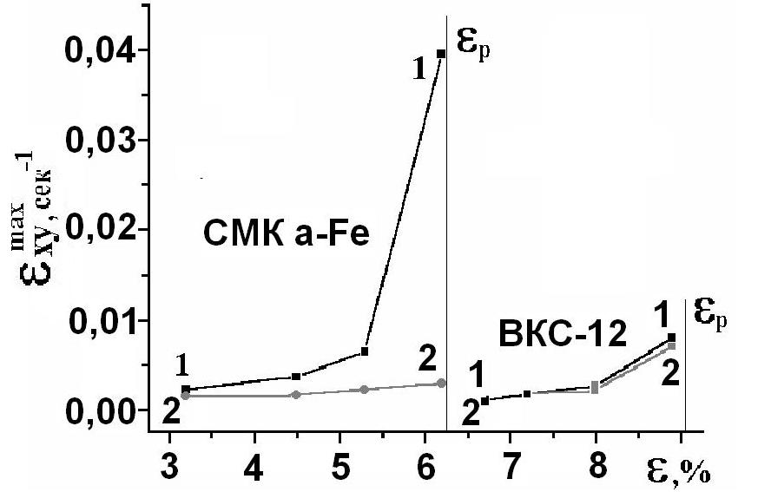
Рис. 1. Изменение максимальной величины сдвиговой компоненты $ε_{\text{xy}}^{\text{max}}$в 1^{й} и 2^{й} макрополосах в стали ВКС-12 и СМК α-Fe

Если в симметричной шейке области с максимальными линейными и сдвиговыми компонентами разнесены по площади шейки, то в наклонной они накладываются друг на друга. Это приводит к формированию мощной полосы локализованной деформации, расположенной под 45°к оси растяжения, с максимальной величиной прошедшего в ней формоизменения. Резкое отличие картин деформированного состояния отражается и на характере разрушения материалов с симметричной и наклонной шейками. Образцы из стали разрушаются по типу конус- чашечка, а СМК материалов – срезом вдоль макрополосы.
С деформационной точки зрения наиболее опасной для разрушения является область максимального формоизменения, где величина интенсивности деформации максимальна. С силовой точки зрения для возникновения дефектов наиболее опасна область объемного напряженного состояния. Исходя из этого, для развития трещин наиболее благоприятен центральный объем шейки, поскольку как для симметричной, так и для наклонной шейки, в нем наблюдается максимальная величина интенсивности деформации ε_{i}, а следуя обобщенному закону Гука – максимальная интенсивность напряжений σ_{i}. Это подтверждают, результаты металлографического и фрактографического анализов, свидетельствующие о максимальной пористости в центральной части шейки. Во всех исследованных материалах первая протяженная стадия разрушения начинается с развития магистральной трещины в центральном объеме шейки отрывом под действием нормальных растягивающих напряжений. По мере приближения трещины к поверхности образца состояние изменяется в сторону плосконапряженного, усиливается влияние касательного напряжения и формируются наклонные части изломов в симметричной и наклонной шейках. Это согласуется с известным тезисом механики сплошной среды, согласно которому распространение трещины в условиях выраженного объемно-напряженного состояния, энергетически выгодно при плоской деформации, то есть отрывом, а при плосконапряженном состоянии – срезом, вдоль направления максимальных касательных напряжений.
Обнаружено, что одним из структурных механизмов разрушения стали и СМК α-Fe, является зарождение несплошностей при торможении процессов микропластической деформации частицами. Это утверждение подтверждает ямочный характер разрушения стали и частицы, обнаруженные в ямках. Для детального выяснения микромеханизмов разрушения СМК титана требуются дополнительные исследования.
С помощью оптико-телевизионного комплекса можно исследовать и провести обобщение кинетических закономерностей формирования и развития пластических зон, образующихся в области надрезов (трещин) и получить, таким образом, более точное знание о распределении напряжений и деформаций в пластических зонах, чем это можно получить из теории упругости. На рис. 2 представлены типичная пространственная картина распределения интенсивности скорости деформации ${\overset{˙}{ε}}_{i}$ (а) и соответствующие ей линии равного уровня (б), рассчитанные по экспериментально-полученным полям компонент векторов смещений. Они характеризуют конфигурацию и размеры зон, образованные в ходе растяжения медного образца с надрезом.

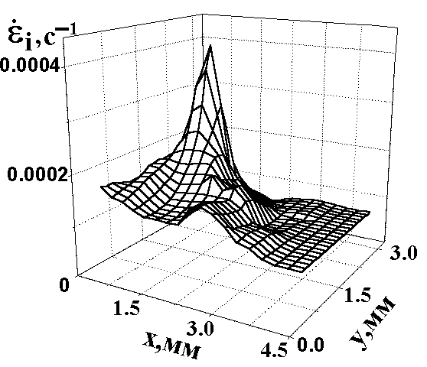а 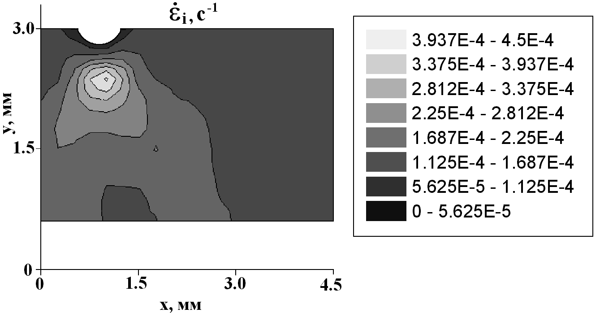б

Рис. 2. Картины распределения интенсивности скорости деформации ${\overset{˙}{ε}}_{i}$ (а) и линии равного уровня (б) для образца поликристаллической меди в области надреза (ε ∼ 20%)

С ростом степени деформации конфигурация зон качественно не меняется, увеличивается лишь размер зон и величина интенсивности деформации, прошедшей в них. При степени макродеформации образца ε = 20% (рис. 2) распределение локальных величин интенсивности скорости деформации ${\overset{˙}{ε}}_{i}$ в области надреза крайне неоднородно. Картина распределения величины ${\overset{˙}{ε}}_{i}$ в пространстве (рис.2, а) имеет «куполообразный» вид с максимальным значением ${\overset{˙}{ε}}_{i}$ в области, смещенной от вершины надреза на некоторое расстояние. В окрестности максимума величина ${\overset{˙}{ε}}_{i}$ резко уменьшается. Размер зоны с большим градиентом формоизменения соизмерим с радиусом надреза. Ее можно сравнить с зоной процесса. По-видимому, именно в ней ранее всего начнется разрушение, поскольку область максимальных значений ${\overset{˙}{ε}}_{i}$ имеет наименьший запас пластичности. При дальнейшем удалении от максимума величина ${\overset{˙}{ε}}_{i}$ снижается плавно. Конфигурации зон, отличающихся по степени прошедшего в них формоизменения, более наглядно выявляются на картине распределения линий равного уровня величины ${\overset{˙}{ε}}_{i}$ (рис. 2, б). Видно, что зоны имеют «двулепестковую» конфигурацию, типичную для плосконапряженного состояния.
Известно что, радиус пластической зоны r_{n} может быть найден из уравнений Ирвина [4], описывающих поля упругих напряжений у вершины трещины. Принимая, что σ_{y} =σ_{0.2} и θ=0, где σ_{0.2} – предел упругости и θ – угол между осью х, совпадающей с плоскостью трещины, и радиусом вектором r_{n}:
r_{n} = К²/2πσ_{0.2}² (1)
где К – коэффициент интенсивности напряжений.
Исследуя на основе (1) отношение радиуса пластической зоны r_{n} и толщины образца В могут быть получены условие выполнения плоской деформации при объемном напряженном состояния, необходимое для расчета критического коэффициента интенсивности напряжений К_{1с,} или условие плоского напряженного состояния. Так в соответствии с [5], при r_{n} / В ≥ 1 выполняется условие плоского напряженного состояния. Это условие характеризуется распространением пластической зоны на всю толщину образца и наличием плоского излома под углом 45° к направлению действующего напряжения. Условие плоской деформации, согласно [5], запишется в виде r_{n} / В ≤ 1.5π, из которого получается известное неравенство, определяющее минимальные линейные геометрические размеры образцов для нахождения К_{1с}:
l и B ≥ 2.5 (К_{1с} /σ_{0.2})², (2)
где l – длина трещины.
Если силовой параметр трещиностойкости К_{1с} измерен в случае, когда выполняется условие (2), то он определен корректно и может быть рекомендован для применения в расчетах конструкций на прочность. Для диапазона 1> r_{n}/В >1.5π величина К_{с} существенно зависит от толщины образца и поэтому не может быть характеристикой материала. Изломы в этом случае имеют смешанный вид.
Оптико-телевизионный комплекс может быть также использован для анализа взаимодействия зон локализованной деформации, сформированных множеством геометрических концентраторов напряжений. Рассмотрим растяжение плоских образцов стали 65Х13 с азотированными покрытиями лицевых (образцы типа I с соотношением h_{пок}/h_{осн} < 0,01) или боковых граней (образцы типа II с соотношением h_{пок}/h_{осн} ≤ 0,05).
На рис.3 представлены диаграммы растяжения исследуемых образцов стали марки 65Х13. Механические свойства однородного образца без азотирования и образца типа I с азотированным слоем на боковых гранях мало отличаются. Разрушаются они с формированием симметричной шейки вязко, отрывом.

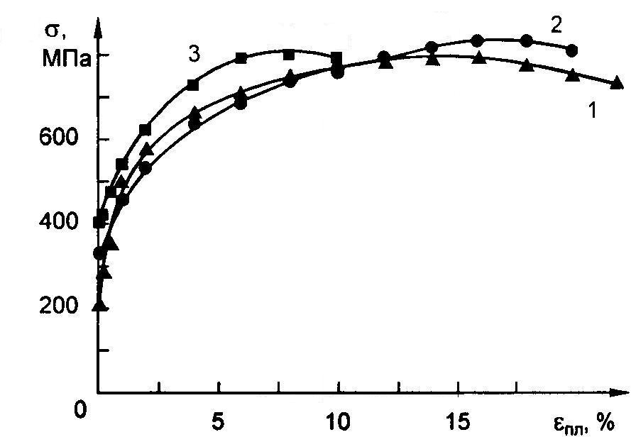

Рис.3. Диаграммы растяжения стали 65Х13: однородный образец (1), образцы типа I (2) и типа II (3)

По сравнению с предыдущими образцам, прочностные характеристики образца типа II с азотированными лицевыми гранями – выше. Траектория поверхности разрушения на лицевой грани проходит вдоль трещины направленной перпендикулярно нормальным растягивающим напряжениям. Макроориентированность поверхности разрушения на боковой грани совпадает с действием касательных напряжений, и образец разрушается срезом.
Причины различия механических свойств и характера разрушения композиционного материала были выяснены, в ходе детального исследования закономерностей развития неоднородной пластической деформации в с помощью комплекса ТОMSC.
В образцах типа I с азотированными боковыми гранями из-за различия деформации в покрытии и стальной основе (твердость покрытия H_{п} =11–12 ГПа, а основы Н_{м} = 2,4 ГПа) в более прочном покрытии появляются трещины (схематически показано на рис. 4, а), расположенные в направлении перпендикулярном к действию главного растягивающего напряжения σ₁. Трещины, как геометрические концентраторы напряжений, инициируют в объем основы зоны неоднородной пластической деформации типичной двулепестковой конфигурации (рис.4, а). По мере роста приложенного напряжения форма зон не изменяется, но они увеличиваются в размере (рис.4, б). На некоторой стадии развития зоны от соседних трещин, расположенные на одной грани образца, начинают взаимодействовать (рис. 4, в). В результате этого в областях, где зоны накладываются друг на друга, пластическое течение усиливается.

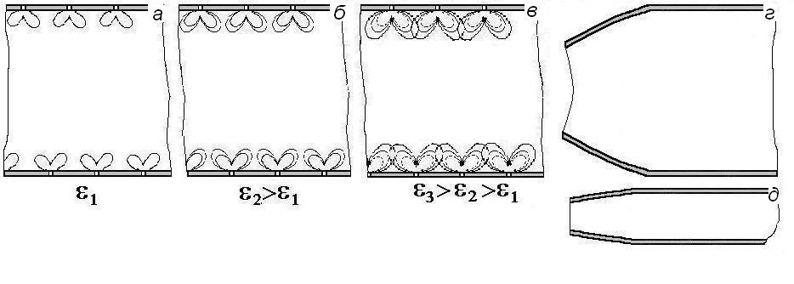
Рис. 4. Схемы развития зон пластичности (а-в) и разрушения (г-д) для образцов типа I с азотированными боковыми гранями

На рис. 5 представлены экспериментально-полученные картины деформационного рельефа, полей продольных и поперечных компонент векторов смещений и рассчитанные по ним линии равного уровня интенсивности скорости деформации на стадии взаимодействия зон локализованной деформации от соседних трещин в образцах типа I.

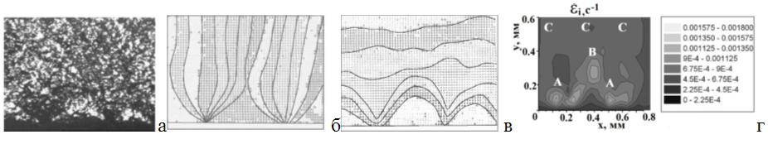
Рис. 5. Картина деформационного рельефа (а), поля продольных Ux (б) и поперечных Uy (в) компонент векторов смещений и линии равного уровня интенсивности скорости деформации (г) в образце типа I с азотированными боковыми гранями

Из рис. 5 видно, что скорость деформации в точках с максимальной интенсивностью деформации в вершине (точки А на рис. 5) приблизительно в 4 раза, а в точках перекрытия зон (точка В) почти в 1.5 раза больше, чем скорость в средней части образца (точки С), деформируемой квазиравномерно со скоростью 4.5*10⁻⁴с⁻¹. Площадь, занимаемая зонами локализованной деформации, охватывает не более 1/8 части ширины со стороны одной боковой грани и столько же – со стороны другой. Остальные ¾ части образца деформируются приблизительно равномерно, но с меньшей скоростью. Разрушается такой образец, с образованием шейки вязко с нормальным отрывом в ее центральной части (рис.4 г, д).
Для образцов типа II с азотированными лицевыми гранями при малой степени деформации неоднородный характер пластического течения качественно подобен. Зоны локализованной деформации, формирующиеся от трещин, имеют также «двулепестковую» форму (рис. 6, а). По мере роста приложенного напряжения они растут и на некоторой стадии развития зоны от соседних трещин начинают взаимодействовать (рис. 6, б). Однако на завершающих стадиях макродеформации помимо взаимодействия зон, образованных соседними трещинами, расположенными на одной стороне, начинают перекрываться зоны, расположенные на противоположных лицевых гранях образца. Таким образом, объединяясь, зоны локализованной деформации пересекают все поперечное сечение образца.

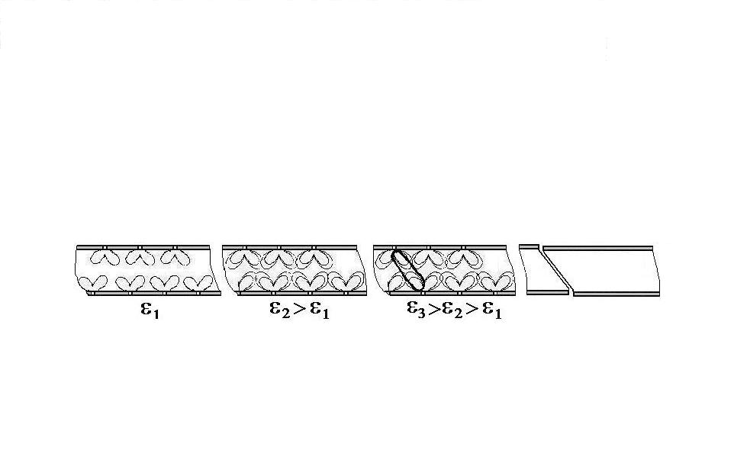а б вг
Рис. 6. Схемы развития зон пластичности (а-в) и разрушения (г) для образцов типа II с азотированными лицевыми гранями

В итоге формируется полоса локализованного сдвига под углом 45° к оси растяжения (рис. 6, в). В этой полосе, проходящей по всему поперечному сечению образца, наблюдается максимальная интенсивность скорости деформации ${\overset{˙}{ε}}_{i}$ ∼5×10^{–3} с ^{–1}. Разрушается образец типа II сдвигом вдоль этой полосы (рис.6, г). Таким образом, можно констатировать, что пластичность образцов типа II уменьшается по сравнению с однородным образцом и образцом типа I вследствие развития макролокализованной деформации через все его сечение. Вследствие такой локализации типичный вязкий характер разрушения, путем образования шейки, изменяется на разрушения срезом вдоль сформированной макрополосы локализованной деформации.
Выводы
В работе показана принципиальная возможность проведения количественной диагностика зон локализованной пластичности с помощью оптико-телевизионного комплекса TOMSC. Комплекс позволяет анализировать конфигурацию и размер зон пластичности с высокой степенью локальности, а также их эволюцию в зависимости от приложенного напряжения вплоть до разрушения образцов, оценивать приближение к условию плоской деформации или плоского напряженного состояния, оценивать характеристику трещиностойкости материала К₁с, а также анализировать влияние взаимодействия зон локализованного течения на характер разрушения.

Литература

1. V.I. Syryamkin, S.V. Panin. Television-optical technique for materials investigation and diagnostics of state of loaded materials and structure parts. Вычислительные технологии. 2003, Т8, 10-25.
2. В.В. Рыбин. Большие пластические деформации и разрушение металлов. М.: Металлургия, 1986, 224.
3. А.В. Панин, А.А.Сон, Ю.Ф. Иванов, В.И.Копылов. Особенности локализации и стадийности пластической деформации субмикрокристаллического армко-железа с полосовой фрагментированной субструктурой. Физическая мезомеханика. 2004, Т.7, №3, 5-16.
4. G.R. Irvin. Analysis of stresses and strain near the end of a crack traversing a plate. J.AAppl.Mech. 1957, V.24, №3.
5. Г.С. Васильченко, П.Ф. Кошелев. Практическое применение механики разрушения для оценки прочности конструкций. М.: Наука, 1974, 148.

